Activités pour poursuivre l’escape game 2

Activité 1 – L’exploration spatiale : qu’en penses-tu ?
Compétence travaillée : domaine 1 : pratiquer des langages : s’exprimer à l’oral lors d’un débat scientifique

Classe les cartes suivantes en fonction de l’importance des impacts décrits dans chacune des cartes (de l’impact le plus important au moins important selon toi).

Rédige un paragraphe pour expliquer quels sont les impacts que tu estimes justifiés et ceux que tu estimes non justifiés.

À l’aide de ton paragraphe, débats à l’oral avec un camarade qui n’aurait pas effectué les mêmes choix que les tiens.
Impact sur la vie en société
- GPS : détermination de la position d’objets à la surface de la Terre
- Communications : téléphonie, télévision (sur toute la surface du globe)
- Météorologie : prévision des inondations, des ouragans, des sécheresses
- Agriculture : prédiction des récoltes, maladies, suivi de l’état des cultures (satellites de télédétection)

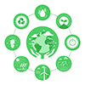
Impact technologique (objets créés grâce à la recherche spatiale)
- Couverture de survie
- Canots de sauvetage gonflable
- Casques sans fils
- Ordinateurs
- Airbags
- Couches pour bébés
- Capteurs photos de smartphones
Impact environnemental
- 200 tonnes de CO₂ émises par le lancement d’une fusée avec 4 astronautes (équivalent de 160 ans d’utilisation d’une voiture à essence roulant environ 15000 km/an)
- Production de gaz qui dégrade la couche d’ozone.
- 10 000 tonnes de déchets dans l’espace (collision de satellites, explosion d’engins spatiaux, …)
- 80 tonnes de CO₂ émises pour 10 min de voyage dans l’espace (6 fois la quantité de CO₂ émise par un Français sur une année)

Impact scientifique
- Découverte de nouvelles étoiles et d’exoplanètes
- Expériences en apesanteur à bord de l’ISS (étude du sommeil, du système immunitaire ou neurologique de l’homme…)
- Étude sur l’exploration spatiale par l’homme (voyage sur la Lune, sur Mars, …)
Impact économique (coûts)
- Coût du lancement d’une fusée Ariane 5 dans l’espace : environ 150 millions d’euros
- 100 millions pour lancer un satellite de 6 tonnes
- Entretien annuel de la station spatiale internationale : 4 milliards d’euros

Impact économique (générateur de revenus)
- Tourisme spatial
- Découverte de nouvelles ressources
- Meilleur rendement des cultures
- Sécurité du transport maritime et aérien

Impact environnemental
- Mesure des températures des océans, surveillance du réchauffement climatique
- Suivi des espèces animales protégées
- Mesure du taux des gaz à effet de serre dans l’atmosphère
- Suivi de la déforestation

Activité 2 – Identifie les fake news sur internet !
Compétence travaillée : domaine 2 : effectuer des recherches, utiliser les outils numériques pour s’informer sur un sujet scientifique

De nombreuses fausses informations circulent sur Internet, il faut savoir les démasquer !
Des informations trouvées sur le net sont présentées dans le tableau de la page suivante.
Complète la colonne « je crois que … » sans vérification.
Connecte toi sur https://pix.fr, inscris toi (ou entre le code fourni par ton enseignant) puis clique sur l’onglet « Compétences »

Clique ensuite sur la compétence « Mener une recherche et une veille d’information ».
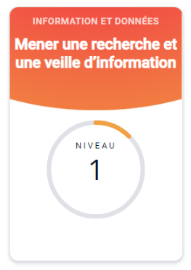

Atteins au moins le niveau 4 de la compétence « mener une recherche et une veille d’information »

Une fois que tu as atteint le niveau 4, tu peux compléter la colonne « après vérification » du tableau en vérifiant bien la fiabilité des sources utilisées sur Internet.

Aide n°1 : comment évaluer une information ?
L’information provient-t-elle d’un site officiel ? d’un site réputé pour sa fiabilité ? Qui est l’auteur de l’information ? L’information est-elle présente sur plusieurs sources à la fois ? Les informations sont-elles précises ? l’information est-elle assez récente ?

Aide n°2 :
Pour juger de la fiabilité d’une source internet tu peux aussi utiliser : https://www.lemonde.fr/verification/

Informations trouvées sur le net | Je crois que cette information est |  |  |  |  | Après vérification l’information est
 | Non fiable |  |  | Fiable |  | Fondée scientifiquement | Fausse | Je ne peux pas conclure
Les appareils en veille ne consomment pas d’énergie
L’énergie que le Soleil apporte chaque année à la Terre correspond à 10 000 fois la consommation annuelle d’énergie de l’humanité tout entière.
Visionner un film d’1h sur un téléphone revient à laisser allumer une ampoule de 60W pendant 250h.
En 2021 une centrale nucléaire miniature (de la taille d’un paquet de cigarettes) a permis de recharger une batterie de voiture pendant 30s.
On ne peut pas utiliser les sources d’énergie renouvelables (vent, lumière du Soleil, eau) pendant toute une journée, elles ne sont pas fiables.
A cause de leur grande consommation d’énergie électrique, le secteur du numérique est responsable d’environ 4% des émissions mondiales des gaz à effet de serre dans le monde (contre 2% pour le transport aérien)

Compléments numériques pour l’enseignant
- Vidéo montrant l’intérêt des satellites et leur utilisation : https://youtu.be/owQHijqaLFE
- Vidéo ARTE montrant les couts environnementaux et économiques de l’exploration spatiale (avec débat) : https://www.youtube.com/watch?v=cm2YKCqF4CQ

Sur quels critères peut-on juger de la fiabilité d’une information ?

4 critères pour accorder de la confiance à un argument :
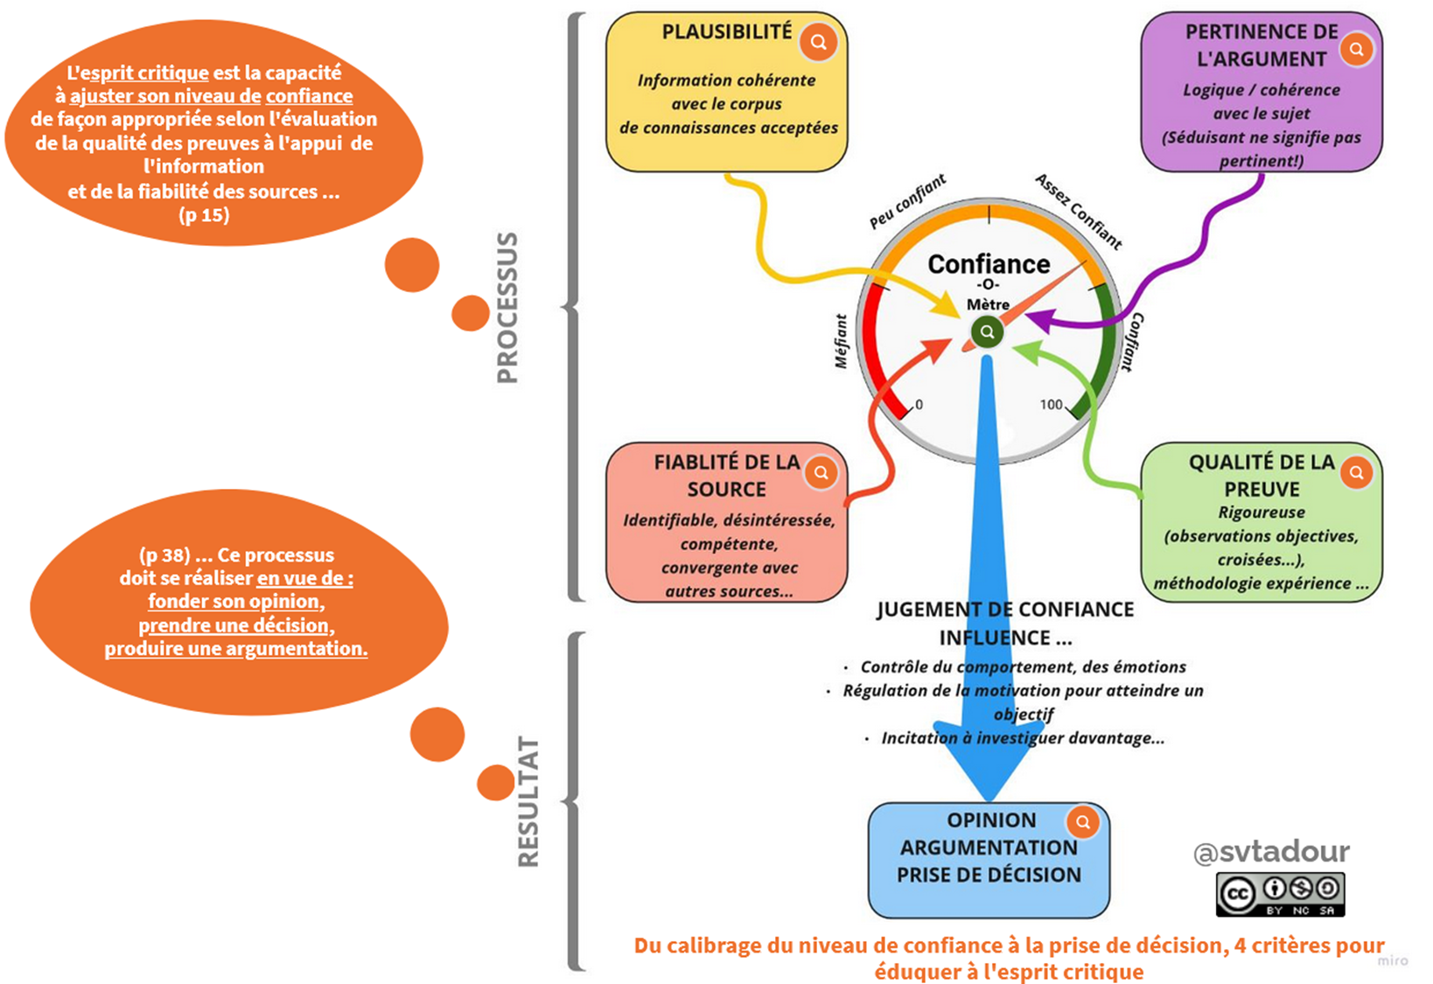
Source : https://view.genial.ly/60acc7026152820dd44f381b/presentation-4-criteres-pour-calibrer-sa-confiance

- Possibilité pour aller plus loin de proposer aux élèves de définir parmi ces 4 critères celui qui a permis de juger de la fiabilité de chacune de informations présentes dans le tableau.

Extrait du document d’accompagnement d’Eduscol mise en œuvre du CRCN (août 2020)
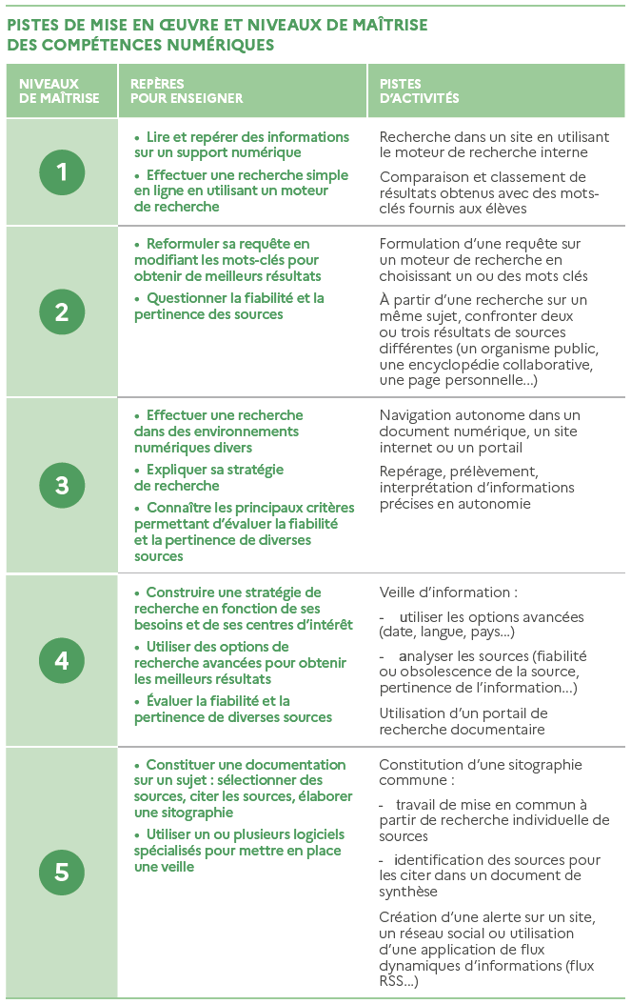

Crédits :
Page 1 :
Industrial plant vector created by macrovector - www.freepik.com
Circuit logo vector created by pikisuperstar - www.freepik.com
Environmental friendly vector created by dooder - www.freepik.com
Page 2 :
Phone icon vector created by macrovector - www.freepik.com
Euro icons created by Alfredo Hernandez – Flaticon
Green globe vector created by iconicbestiary - www.freepik.com
Dollar symbol vector created by macrovector - www.freepik.com
Page 3 :
Captures d’écran issues du site PIX : https://pix.fr
Page 6 :
Extrait du document d’accompagnement d’Eduscol mise en œuvre du CRCN (août 2020), Référentiel Pix pour la compétence mener une recherche et une veille d’information, https://eduscol.education.fr/document/20404/download

